INFORMACIÓN DE PROYECTO.  
No. 18863-22507.

Proyecto: CODIGO UB

Cliente: Arq. Pablo Borboa  
Correo: [pborboa@codigoub.com.mx](mailto:pborboa@codigoub.com.mx)   
No. contacto: 3318935019

Responsable de obra: Ing. Fernando Jacobo  
Correo: [fjacobo@codigoub.com.mx](mailto:fjacobo@codigoub.com.mx)

No. contacto: 3318935283  
  
Domicilio proyecto:   
**CARRETERA AL SALTO S/N., SAN JOSÉ DEL CASTILLO, JAL.**Liga de google maps:

<https://www.google.com/maps/place/Parque+Industrial+El+Salto/@20.5168251,-103.2442023,17z/data=!3m1!4b1!4m6!3m5!1s0x842f4bbe07a6d6b5:0xb778f7de1d316c78!8m2!3d20.5168251!4d-103.2420136!16s%2Fg%2F1tgw5c0r>   
  
  
Ubicación dentro del parque industrial.  
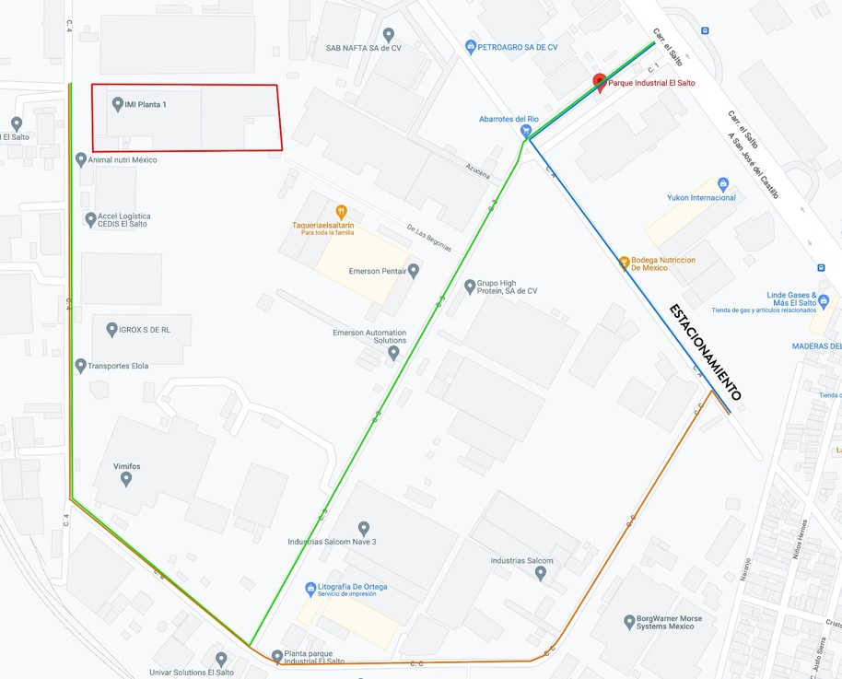

Globo rojo: **Acceso al parque industrial**  
Cuadro rojo: **Planta IMI 1 (Donde se instalará el equipo)**  
ESTACIONAMIENTO: **Lugar disponible para estacionar el vehículo durante el día.  
No es posible tener la camioneta dentro de la planta, solo podrá ingresar para descargar herramienta y/o materiales.**

Horario de trabajo: **08:00 a 19:00 h.**   
Requisitos para ingresar:   
**EPP (Ropa de trabajo, casco, guantes, chaleco, botas, lentes)**

**DC3  
SUA  
IMSS**Nota: **Se deberá generar diariamente un permiso de trabajo en sitio.**

Características equipo:  
  
Elevador de carga: **CABINA SEMICOMPLETA**   
Capacidad: **2HP/110V.**Estaciones: **2**   
Recorrido: **4.30 m. (0.00 a 4.30 m)**

Color: **BLANCO DE LÍNEA**  
Vidrio: **ESMERILADO (Por confirmar)**  
Nota: **NO FOSO**

Botonera: **EN PEDESTAL**Ubicación motor y gabinete: **EN PEDESTAL**